ГОСВЕБ. Инструкция по заведению подраздела «Центр Точка роста».

Для создания нового подраздела нужно:
- В Карте сайта в разделе Материально- техническое обеспечение образовательного процесса добавить подраздел "Центр Точка роста".
- Создать и наполнить контейнер "Центр Точка роста" блоками в соответствии с НПА (см. ниже).

Рассмотрим весь процесс в деталях:
- В разделе «Наша школа» раскрыть папку «Материально техническое оснащение» и выбрать справа значок папки («Добавление раздела»).

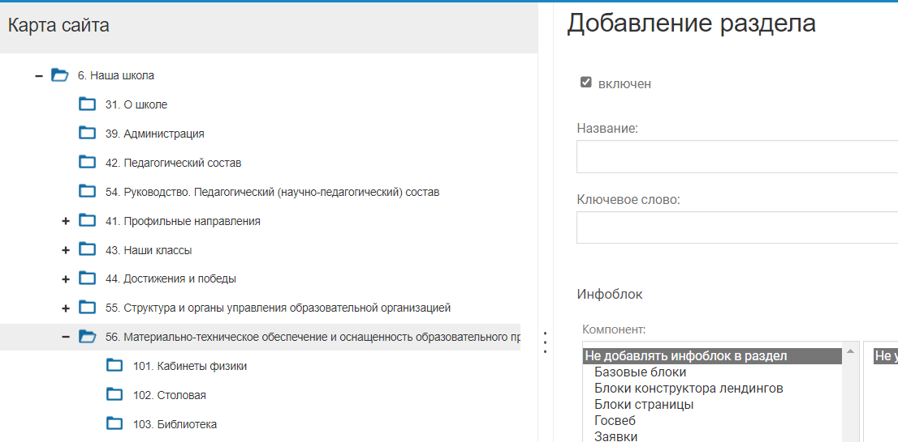

- Внести название, сформировать ключевое слово, нажать на кнопку «Добавить раздел».
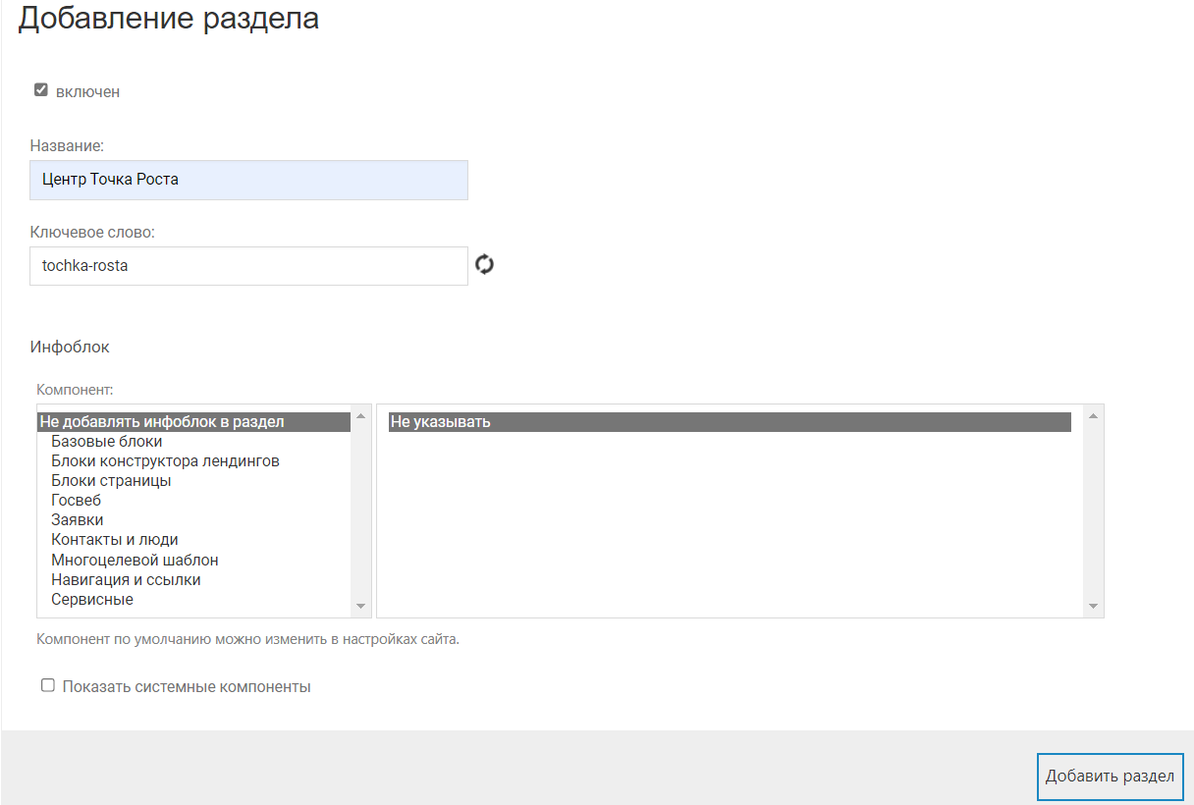

- Открыть созданный подраздел в карте сайта

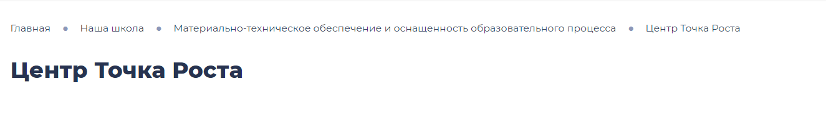
- Вставить контейнер, копируя в режиме редактирования контейнер «Главной» страницы (подробности в Лекции 2):
Из карты сайта по стрелочке перейти на «Главную» страницу и в режиме редактирования выделить весь контейнер, через действия с контейнером (бургер) скопировать его.
Перейти на страницу Точки роста, нажать на стрелочку в круге и вставить скопированный контейнер.
В скопированном контейнере в режиме редактирования удалить следующие контейнеры и блоки: «Информация про ВУЗы и выпускников»; «ПОС», «Профильные направления», «Результаты школы», «Организация питания», «Обеспечение учебными материалами и формой», «Правила приема в школу», «Электронный дневник».
Оставшиеся блоки и контейнеры использовать при создании страницы центра Точка роста. Вносить внешние отступы при создании каждого нового блока (режим редактирование/шестеренка (настройки блока)/оформление/внешний отступ 20 пикс.). Подробно об отступах в Лекции 4.

- Далее заполнить созданную страницу блоками, обязательными согласно НПА:
- название
- текст о центре
- фотогалерея
- образовательные программы
- мероприятия
- план мероприятий
- персоны/педагоги
- режим занятий/расписание
- дополнительная информация
- материально техническая база
- обратная связь
- документы
- ссылки на внешние ресурсы

В результате внесения и заполнения блоков получим вот такую страницу:
Созданную страницу «Точка роста» заполнять в режиме редактирования.
П.1) В блок Изображение вставить фото Точки Роста или логотип центра. Разместить ниже блок внешней ссылки на Министерство образования РФ (копировать с нижней части Главной страницы).
П.2) В текстовом поле справа внести описательный текст.
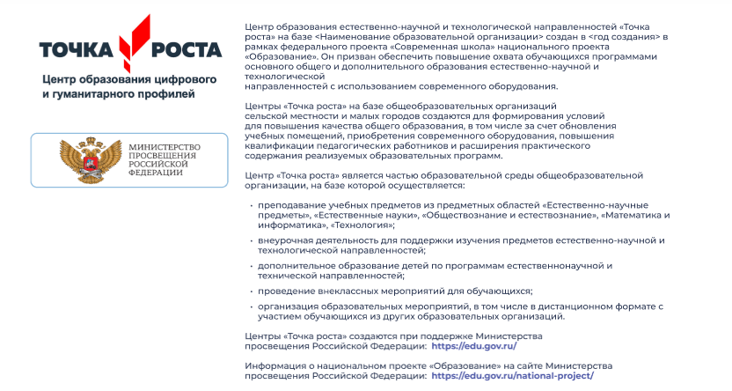
П.3) Ниже вставить блок «Фотогалерея». Для этого выбрать во всплывающем окне добавления блоков: Госвеб/Изображения, указать тип шаблона «Несколько изображений», перейти в настройки блока 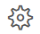. Указать компоновку списка «слайдер», указать количество одновременно отображаемых слайдов по горизонтали «3», указать расстояние между слайдами «10 пикс»:
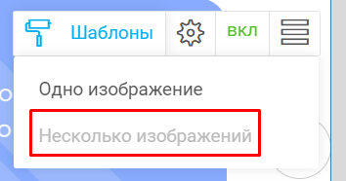
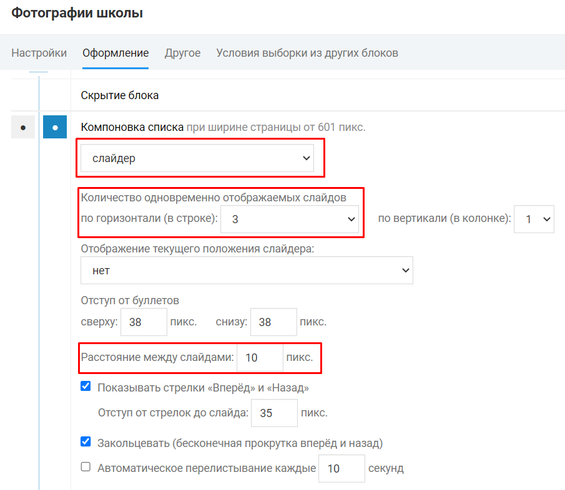
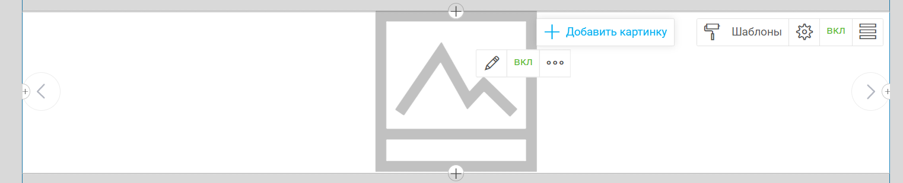
Добавить в блок фотографии, нажимая на кнопку «Добавить картинку» .
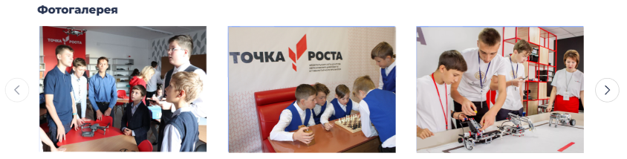
П.4) Вставить блок «Образовательные программы». Для этого через всплывающее окно добавления блока внести блок «Заголовок», переименовать его – «Образовательные программы». Ниже разместить блок «Документы» – в него нужно загрузить документы по категории Точка роста. Кнопка «Действия с блоком» (бургер), расположенная справа, предоставит возможность выделить белым рабочее поле и вставить документы.
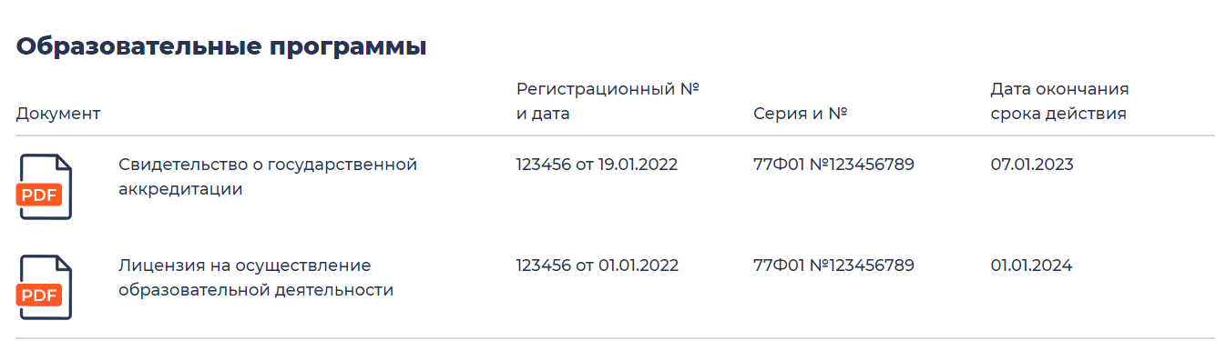
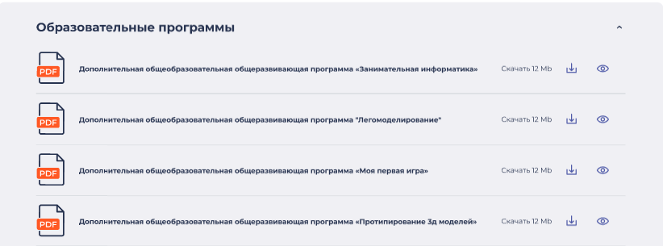
П.5) Заполнить блок «Мероприятия» актуальной информацией. Настроить переходы на странички, посвященные этим мероприятиям (подробности в лекции 4).
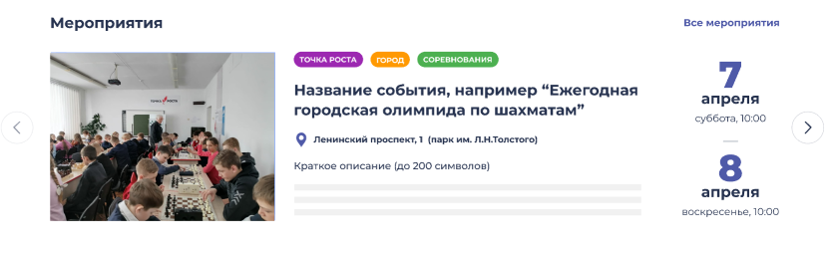
П.6) Ниже блока «Мероприятия» добавить блок «Заголовок», переименовать его «План мероприятий»:
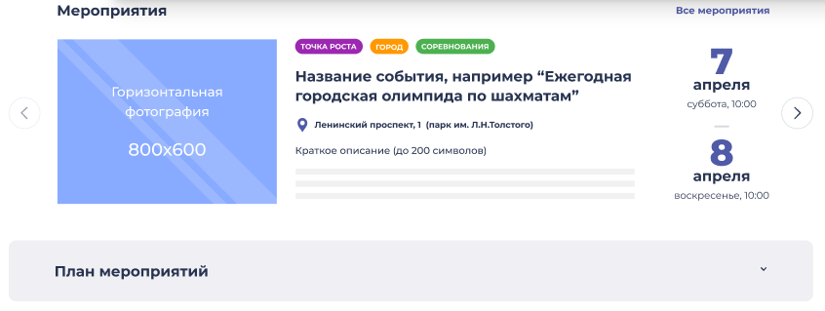
Ниже блока «План Мероприятий» вставить блок «Документы»: Всплывающее окно/Госвеб/Документы. Нажав на кнопку Действия с блоком (бургер) прикрепить документы и настроить: действия с блоком/Шаблоны/для слайдера.

П.7) Название блока «Руководство. Педагогический состав» заменить названием «Педагоги». Настройте отображение педагогов, относящихся к центру «Точка роста», аналогично как настраивалось отображение нужных новостей и мероприятий на лекции 4.
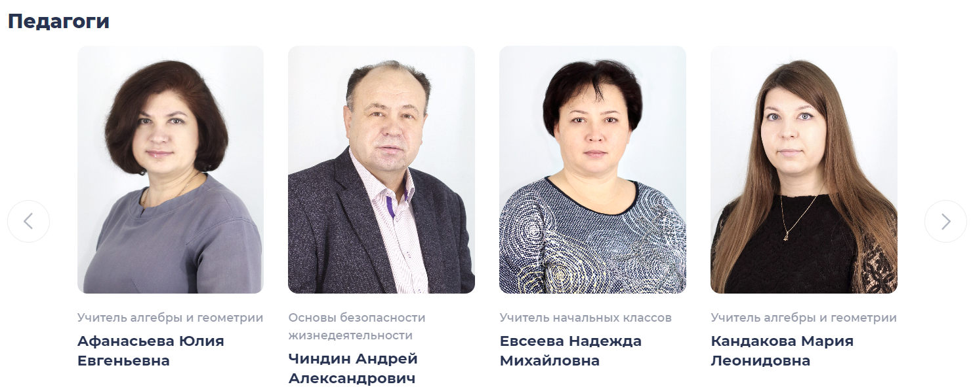
П.8) Ниже добавить блок «Режим занятий». Для этого нажать на кнопку добавления блока внутрь контейнера (плюс в кружочке), перейти в раздел «Добавление блока», выбираем Госвеб/расписание. Вставить расписание, выше него добавить блок «Заголовок», внести название блока «Режим занятий».
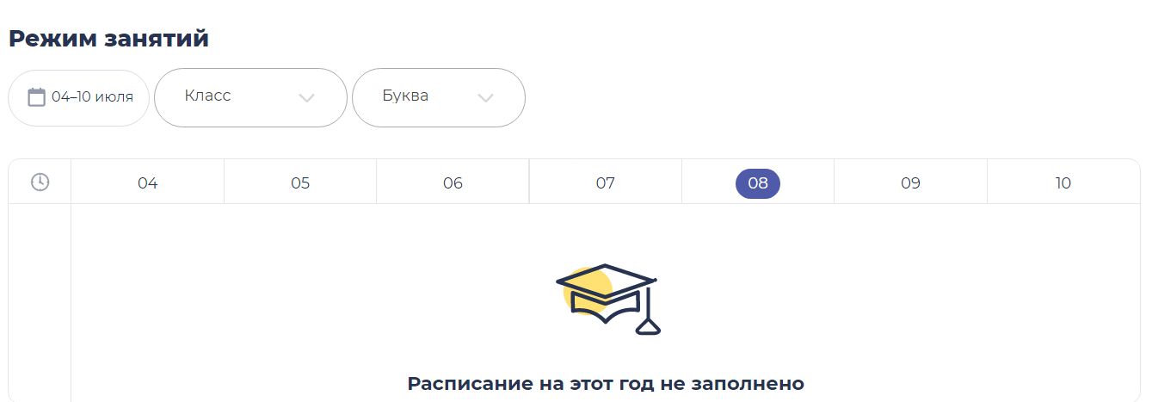
Заполнить расписание. Подробнее о работе с расписанием в Лекции 2 и разделе «Документация» в Личном Кабинете.
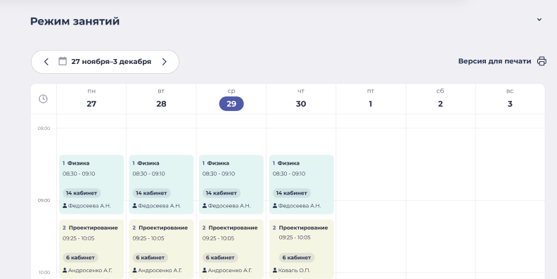
П.9) Создать блок «Дополнительная информация»:
Добавить Контейнер из шаблона, затем в него поместить блоки «Заголовок» и «Полезная информация» (Госвеб/Полезная информация). Переименовать заголовок- «Дополнительная информация». Скопировать содержание контейнера со страницы «Полезная информация»: действия с блоком (бургер)/копировать.
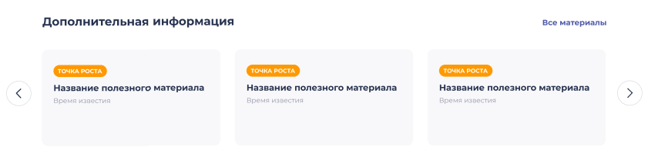
Заполнить блоки актуальной информацией.

П.10) Блок «Материально техническая база»: внести вместо заголовка «Материально -техническое оснащение образовательного процесса» заголовок «Материально -техническая база», удалить внутренний блок «Вся инфраструктура»- действия с блоком/Шаблоны/для слайдера.
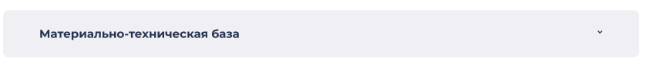
Добавить внутрь блока шаблон «Документы»: Госвеб/Документы.
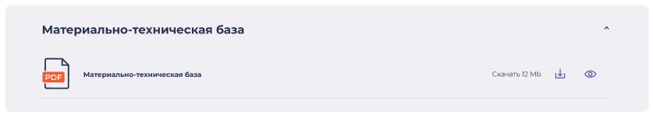

П.11) Создать элемент «Обратная связь»: в имеющемся блоке «Контакты» удалить кнопку обратной связи, внести контактную информацию в режиме визуального редактирования.

П.12) Добавить блок «Документы»: выше блока с внешними ссылками нажать на элемент добавления блока (плюс в круге), в появившемся всплывающем окне выбрать Госвеб/ шаблон Документы; назвать его, добавить. Перейти на страницу Точки роста, найти и выделить вновь созданный блок, выше него разместить блок «Заголовок» и перейдя на страницу Точки роста назвать этот блок «Документы».
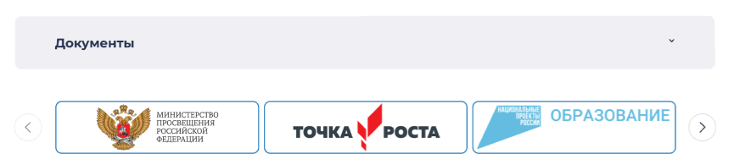
Разместить файлы в формате pdf в блок Документы присваивая им категорию «Точка роста».
Отформатировать: действия с блоком/Шаблоны/для слайдера.
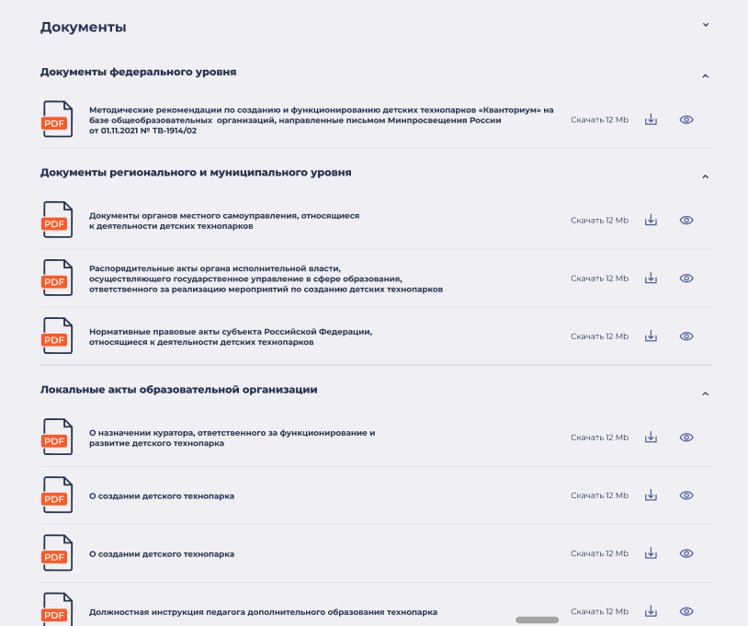
П.13) Разместить ссылки на внешние ресурсы: блок https://edu.gov.ru на странице есть; справа- сделать блок с ссылкой на нац. проект «Образование» https://edu.gov.ru/national-project/ заменяя внешнюю ссылку и меняя изображение


